一 初始化数据盘

1. 查看当前系统是否存在空闲盘(命令：lsblk)

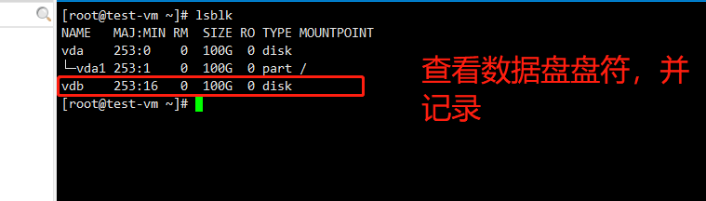

1. 磁盘分区；

**下文以vdb 100G盘为例，vdb1 50G挂载/opt/data下；vdb2 50G挂载/var/lib/data下**。

fdisk /dev/vdb (注：如果只分配一个100G区，在第5步、第6步执行“Enter”、执行10步 键入“w”)

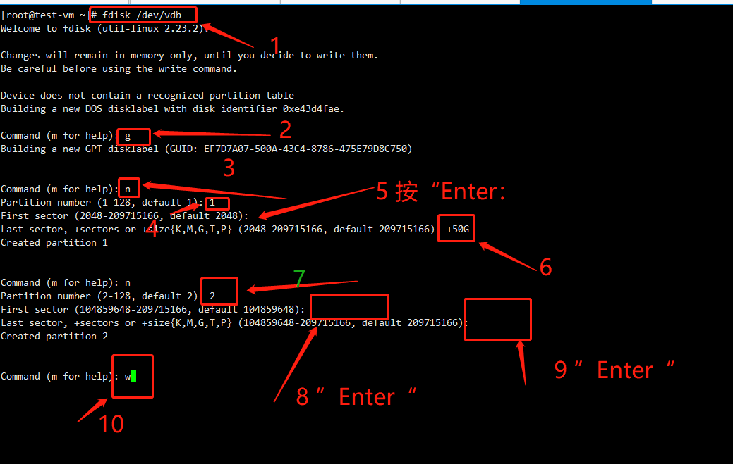

1. 创建挂载目录及格式化文件系统

mkdir /opt/data && mkdir /var/lib/data

mkfs.xfs /dev/vdb1

mkfs.xfs /dev/vdb2

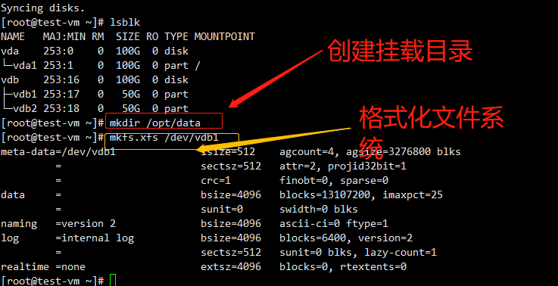 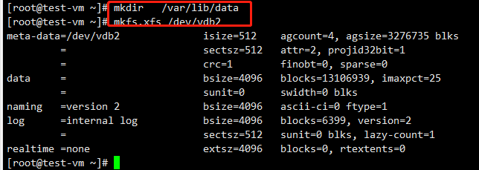

1. 挂载目录及系统开机自动挂载配置

手动挂载：

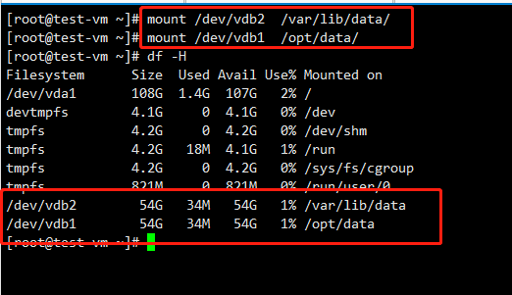

自动挂载：

vim打开/etc/fstab，尾行添加 “ /dev/vdb1 /opt/data xfs defaults 0 0；/dev/vdb2 /var/lib/data xfs defaults 0 0 ”

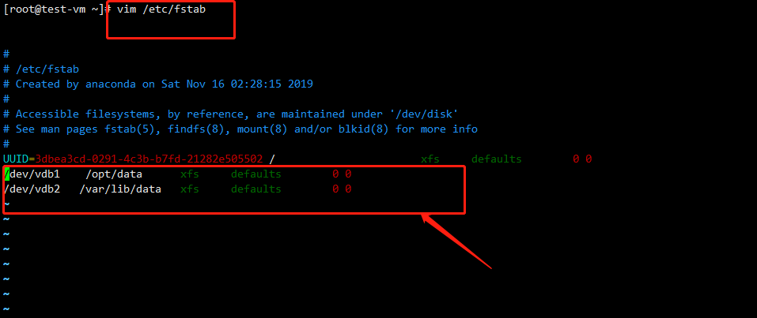

mount -a(检查配置/etc/fstab)

